الاحصاء للإدارة
[ ملف الواجبات + الإختبار الفصلي ] ..
د.رائد الخصاونة

تجميع : مَلاك ..
شرح : أهلاوي ملكي ..
مراجعة : وعد ..

الواجب الاول

السؤال 1 : ان احتمال ظهور عددين مجموعهما يساوي 1 في تجرة القاء حجر نرد مرتين يساوي
5/6
1/6
1
0
الجواب هو 0 ولكن لماذا ؟ لان قطعة النرد الواحدة وهي الزهرة لمن لايعرفها والتي تستخدم في لعبة الطاولة لها 6 اوجه كل وجه وله رقم من العدد 1 الى العدد 6 فلو رمينا حجر نرد مرتين فان اصغر عدد سيكون 1 في كل مره ومجموع عددين يكون مجموعهما واحد مستحيل اي فاي وفاي تساوي صفر لان اصغر عدد 1 +1 = 2
وهذه صورة حجر النرد لمن لايعرفه
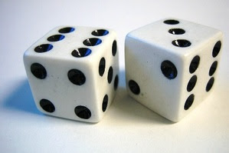
السؤال 2 : إذا كان احتمال نجاح طالب في مقرر الاحصاء هو 0.8 واحتمال نجاحه في مقرر المحاسبة هو 0.7 واحتمال نجاحة في كلا المقررين هو 0.6 فإن احتمال نجاحه في المحاسبة ورسوبه في مقرر الاحصاء هو
0.1
0.3
0.2
0.4
الجواب لابد ان نرمز للاحصاء بالرمز A ويساوي 0.8 ونرمز للمحاسبة بالرمز B وتساوي 0.7 وكلمة كلا او كليهما او معا تعني تقاطع اذا كلا المقررين هو التقاطع وقيمته هنا 0.6 , ونجد ايضا ان الاحصاء والمحاسبة يكملنا بعضهما البعض في نجاح او رسوب الطالب اي مقرونتين ببعض فالاحصاء متممة المحاسبة ومكمالها والمحاسبة متممة الاحصاء ومكملته في نجاح الطالب او فشله بمعنى اخر متممة A هي B ومتممة B هي A
الان نلاحظ انه قال فان احتمال نجاحة في المحاسبة Bورسوبه في الاحصاء A فقدم المحاسبة على الاحصاء
اي اننا هنا نبحث عن B تقاطع متممة A
والقانون هو
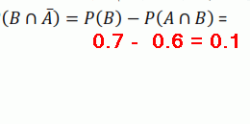
ولو قال فان احتمال نجاحة في الاحصاء ورسوبة بالمحاسبة لاصبحت المعادلة A تقاطع متممة B ويكون الناتج 0.2

السؤال 3 : إن عدد عناصر الفضاء العيني في تجربة القاء قطعتي نقد وحجر نرد هو
36
10
12
24
المعطيات هي : قطعتي نقد وحجر نرد واحد .
وحتى نجاوب على السؤال بشكل صحيح فاننا نعرف ان قطعة النقد الواحدة لها وجهين صورة وكتابة ويرمز للصورة بالرمز H وللكتابة بالرمز T ولدينا بالمقابل حجر نرد به 6 اوجه وهي 1-2-3-4-5-6 وحتى نتوصل للحل نبدء بقطعة نقد واحده مع حجر نرد حتى نحصي عناصر الفضاء العيني ثم نكرره مع قطعة النقد الثانية
فنبدء مع وجه الصورة واوجه حجر النرد اولا ونقول H1,H2,H3,H4,H5,H6 هذه 6 اوجه صورة مع حجر نرد الان نبدء نحصى الاحداث الاخرى مع وجه الكتابة لقطعة النقد مع حجر النرد ونقول T1,T2,T3,T4,T5,T6 وهذه 6 اوجه اخرى 6+6 = 12 اذا قطعة نقد واحده مع حجر نرد واحد ينتج عنه 12 وجه او 12 حادث بسيط لان كل وجه هو حادث بسيط ومجموعهم هو الفضاء العيني لهما
وبماان السوال يقول قطعتي نقد لاواحده اذا 12 لكل قطعة + 12 للقطعة الاخرى = 24 وهو الفضاء العيني للتجربة اذا الجواب الصحيح هو 24 من الخيارات السابقة .

السؤال 4 : إذا كان (p(a)=p(b وكان a وb حادثين منفصلين قإن احتمال تقاطعهما يساوي
0
غير ذلك
1
0.5
طبعا الجواب صفر لكن لماذا ؟
لان القاعدة بكل بساطة تقول في حالة ان الحادثين منفصلين فان تقاطعهما = فاي اي صفر
احفظوا هذه القاعدة البسيطة المكونه من 4 كلمات لانها مهمه .

السؤال 5 : إذا كان p(a)= 0.5, p(b)=0.4 وكان a,b حادثين منفصلين فإن احتمال (p(aub=
0.5
0.7
0.4
0.9
المطلوب aub اي A اتحاد B ويرمز حرف U للاتحاد لمن لم يدرسها من قبل ومعادلة الاتحاد هي
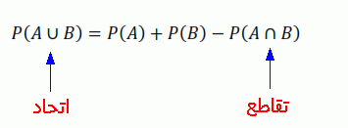
الحادث الاول + الحادث الثاني - التقاطع
فالحادث الاول 0.5 + الحادث الثاني 0.4 - التقاطع وحيث ان الحادثين منفصلين فبتالي يكون صفر ويهمش التقاطع ونكتفي فقط بجمع الحادث الاول والثاني فقط وناتجهما 0.9
السؤال 6 : إذا كان p(a)=0.1, p(b)= 0.2, وكان a, b حادثين مستقلبن فإن احتمال تقاطعهما يساوي
0.02
0.1
1
0
هنا نلاحظ ان الحادثين مستقلين وليس منفصلين هناك قاعدة بسيطة لايجاد التقاطع اكرر التقاطع وليس الاتحاد وهو ان نضربهما ببعض الاول ضرب الثاني 0.1*0.2 = 0.02
السؤال 7 : إن تباديل احرف كلمة "success" هو
840
420
غير ذلك
210
الجواب تباديل يرمز لها بالحرف P الان نجي نحسب عدد حروف كلمة success نجدها 7 احرف اي مضروب العدد 7 وهو !7 ثم نجي نشوف كم حرف متماثل اي متكرر في الكلمة ونجد ان الحرف S تكرر 3 مرات اي مضروب العدد !3 وكذلك الحرف C تكرر مرتين اي مضروب العدد !2 الان نحط عدد حروف الكلمة وهو مضروب العدد 7 بالبسط وبالمقام مضروب العد 3 ضرب مضروب العدد 2 اللي هو تكرار الاحرف المتشابهه
وهنا طريقة حلها بالالة الحاسبه بعد ان عرفنا ان الكلمة تتكون من 7 احرف وبها حرف مكرر 3 مرات والاخر مكرر مرتين .

السؤال 8 : إذا كان p(a)=0.5, p(b)=0.8, p(a/b)=0.5, فإن احتمال حدوث (p(b/a يساوي
0.8
0.5
0.3
غيرذلك
الحل : هذا النوع من الحوادث هو حادث مستقل ، أي أن حدوث الحادث A لايتأثر بحدوث الحادث B
كما هو موضح من المعطيات : ,قيمة p(a/b)وهي نفسها قيمة p(a)=0.5 بالتالي فإن قيمة : p(b)=0.8 هي نفسها قيمة (p(b/a

السؤال 9 : إذا كان a, b حادثين منفصلين بحيث كان p(b) = 0.5,p(a)=0.1 فإن قيمة (p(a∩b يساوي
0
0.5
0.1
0.6
الحل : الحادثين منفصلين بالتالي لاتوجد قيمة للتقاطع بينهما .

السؤال 10 : ان توافيق العدد " 1234 " هو :
1
غير ذلك
0
24
الجواب توافيق يرمز لها بالحرف الاتيني C وهنا نجد ان العد 1234 مكون من 4 اعداد اذا الحل هو4 توافيق 4
طيب لو جانا السؤال بالاختبار بالصيغة :
ان تباديل العدد " 1234 " هو :
1
غير ذلك
0
24
فقط تغيرت الكلمة من توافيق الى تباديل وتغير الناتج لان 4 تباديل 4 = 24

الواجب الثاني

السؤال 1 : إذا كان X متغير عشوائي يتبع توزيع ذات الحدين بحيث كان P=0.8, n= 3 فإن احتمال X=0 يساوي
0.8
0.08
0.008
0.512
الحل : هذا هو التوزيع الاحتمالي لمتغير ذات الحدين ويرمز له بالرمز b(x;n;p) . ونظريتة هي :
$$P\left(X=x\right)=nCx×p^{x}×$$

الان نعوض فقط قيم (x;n;p) اللي اعطيت لنا بالسؤال في النظرية بالالة الحاسبة ويطلع لنا الناتج
ملاحظة حفظ النظرية باللون الاحمر مهم لحل سؤال عن توزيع ذات الحدين ومتوقع سؤال منها بالاختبار النهائي
نعوض معطيات السؤال في المعادلة على النحو التالي= 0.008 $3C0×{0.8}^{0}×$

السؤال 2 : في تجربة ذات الحدين, إذا كان p=0.5, n=10 فإن تباين المتغير العشوائي الذي يتبع هذا التوزيع يساوي
2.5
0.25
0.5
5

الحل : المعطيات n=10 عدد مرات اجراء التجربة ,0.5 = P عدد مرات النجاح
وبالتالي يكون عدد مرات الفشل 0.5 ويرمز له بالحرف q حيث أن عدد مرات النجاح + عدد مرات الفشل = 1
المعادلة : $σ^{2}=npq$
2.5= 0.5*0.5* 10$σ^{2}=$
ملاحظة : في السؤال الأول كان عن تجربة ذات الحدين في السؤال الثاني هذا ايضا في تجربة ذات الحدين الا ان القانوين اختلفا لان المطلوب في السؤال الأول كان الاحتمال وهنا في السؤال الثاني المطلوب التباين لذا يجب أن نركز في المطلوب .

السؤال 3 : إذا كان معدل المواليد في احد المستشفيات هو 5 اطفال في اليوم الواحد, فإن احتمال ولادة 3 اطفال في احد الأيام هو
0.14
0.28
0.84
0
الحل : من نظرية بواسون يمثل معدل المواليد في اليوم الواحد او فترة زمنية معينة مايعرف باللمدا $ʎ$ ويكون الاحتمال هو المتغير العشوائي X عليه نقوم بتعويض القيم المعطاة بالسؤال في معادلة بواسون التالية : $P\left(x;ʎ\right)=P\left(X=x\right)=\frac{e^{−ʎ}ʎ^{x}}{x!};x=0,1,2,…$
$P\left(3;5\right)=P\left(X=3\right)=\frac{e^{−5}5^{3}}{3!}=0,14$
مطلوب حفظ نظرية بواسون وهي باللون الاحمر اعلاه ويتم تعويض قيم المعطيات التي بالسؤال في الالة الحاسبة .

السؤال 4 : إذا كان X متغير عشوائي يتبع توزيع ذات الحدين بحيث كان P=0.5, n= 10 فإن احتمال الفشل يساوي
0.4
0.5
0.04
0,24
P ترمز للنجاح ، q ترمز للفشل ومجموعهما = 1 ، فإذا كان النجاح = 0.5 اذا يكون الفشل = 0.5

السؤال 5 : في التوزيع الاحتمالي المنفصل, إن مجموع الاحتمالات لجميع المتغيرات العشوائية التي تنتمي لذلك التوزيع تساوي
اكبر من صفر
1
اقل من واحد
جميع ما ذكر صحيح
الحل : في التوزيع الاحتمالي المنفصل يكون مجموع الاحتمالات بجميع المتغيرات العشوائية التي تنتمي لذلك التوزيع تساوي 1 .
ولمزيد من التوضيح تجدوه بالصورة أدناه حيث لو جمعنا المتغيرات يكون الناتج = 1
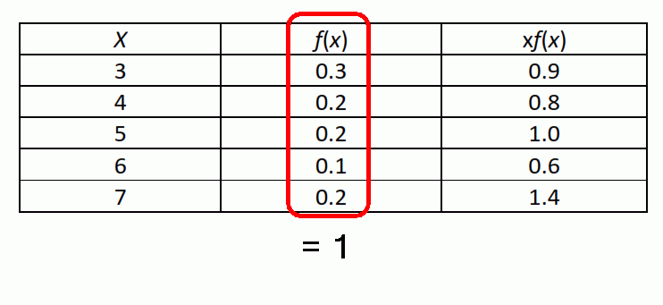

الواجب الثالث

السؤال 1 : إذا علمت ان عينة حجمها 10 مسحوبة من مجتمع لانهائي معدله 100 وتباينها 40 , فإن الوسط الحسابي للعينة ( التوقع الرياضي ) يساوي :
4
10
100
2
الحل : من السؤال نلاحظ أن المجتمع لانهائي وليس طبيعي معياري في هذه الحالة يكون المعدل هو نفسه الوسط الحسابي للعينة ، والمطلوب بالسؤال هو الوسط الحسابي =100 .

السؤال 2 : عينة عشوائية حجمها 16 اخذت من مجتمع طبيعي انحرافه المعياري 12 بحيث اعطت معدل 30 فإن فترة 90% ثقة للوسط الحسابي للمجتمع هي :
( 24.08 ، 31.92 )
( 24.24 ، 35.76 )
( 25.08 ، 34.92 )
( 25.24 ، 30.76 )

الحل : نلاحظ من السؤال بأن المجتمع طبيعي من الانحراف المعياري $σ$ ويرمز له بالحرف S بدلا من التباين $σ^{2}$
قبل ان نبدأ بالحل والتعويض بالمعادلة يجب ان نعالج فترة الثقة والمقدرة بـ 90% لذا نقوم بإيجاد الفرق بين 90% المعطاه بالسؤال و 100% ويكون الفرق 10 ، نقوم بقسمة هذا الناتج على 2 ويصبح 5 نقوم باضافتها على نسبة الثقة المعطاة بالسؤال وهي 90% وتصبح نسبة الثقة الان 95% ، والان نقوم بالتعويض بالمعادلة التالية :
$\overline{X}−Z_{1−\frac{α}{2}∗\frac{σ}{\sqrt{n}},\overline{x}+Z_{1−\frac{α}{2}∗\frac{σ}{\sqrt{n}}}}$)
نلاحظ بأن المعادلة تتكون من جزئين :
الجزء الأول : $\overline{X}−Z_{1−\frac{α}{2}∗\frac{σ}{\sqrt{n}}}$
الجزء الثاني : $\overline{x}+Z_{1−\frac{α}{2}∗\frac{σ}{\sqrt{n}}}$
نفس المقدار باختلاف الاشارة فقط من سالب الى موجب، والان نقوم في التعويض بالمعادلة ادناه :
$\overline{X}−Z_{1−\frac{α}{2}∗\frac{σ}{\sqrt{n}},\overline{x}+Z_{1−\frac{α}{2}∗\frac{σ}{\sqrt{n}}}}$)
$30−Z\frac{\left(0.950\right)∗12}{\sqrt{16}},30+Z{\left(0.950\right)∗12}/√16$)
نلاحظ بأن فترة الثقة التي حولناها الى 95% اصبحت 0.950 وهي التي تاتي بعد المتغير العشوائي الطبيعي Z ،عليه وحتى يكتمل الحل نقوم بإيجاد قيمتها من الجدول [ جدول التوزيع الطبيعي Z ] :
كما هو موضح بالصورة ادناه بايجاد قيمة 0.950 في جسم الجدول حيث أن العامود الرأسي الأيسر يمثل درجات الحرية وفي قيمتنا هذه تعادل 1.6 نضيف عليها القيمة المقابلة للرقم 0.950 في العامود الأفقي العلوي الذي يمثل المساحات ( لمدا )
ويتضح أن القيمة 0.05 نضيفها على 1.6 وتصبح 1.65 وهي قيمة الـ 0.950 وسوف نعوض بالقيمة الجديدة 1.65محل Z 0.950
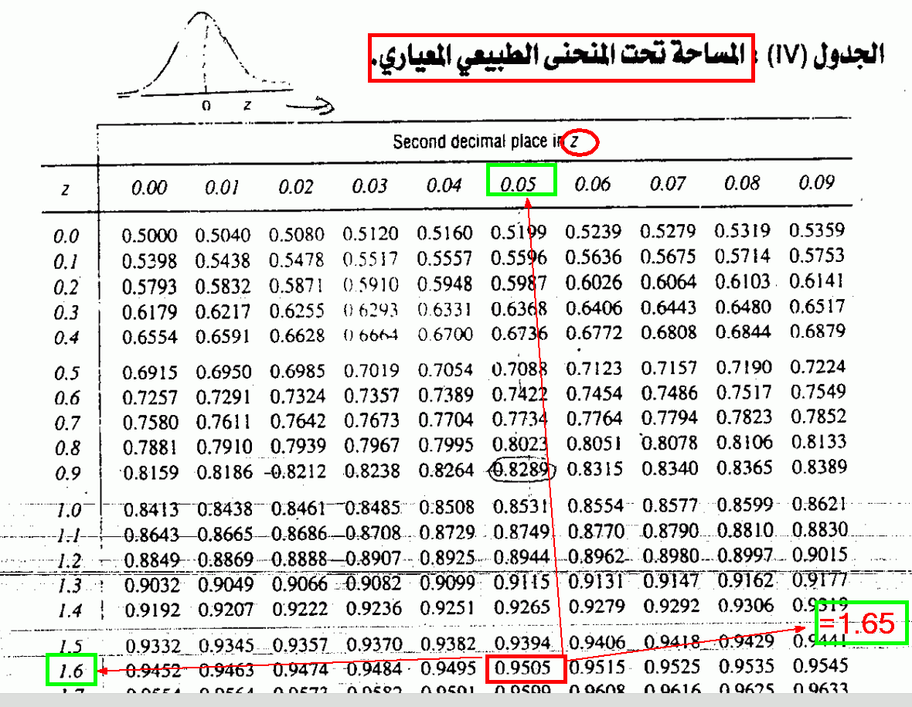
$30−Z\frac{\left(0.950\right)∗12}{\sqrt{16}},30+Z{\left(0.950\right)∗12}/√16$)
$30−{1.65∗12}/4,30+{1.65∗12}/4$)
$30−1.65∗3,30+1.65∗3$)
$25.05,34.95$)

السؤال 3 : سحبت عينة عشوائية من مجتمع لا نهائي معدله 100 وتباينه 40 ، إذا كان حجم العينة يساوي 10 فإن الانحراف المعياري للعينة يساوي :
10
2
4
المعطيات هي : n=10 , $\overline{X}=100$ , و التباين $σ^{2}=40$
المطلوب : الانحراف المعياري للعينة ؟
الحل : لمعرفة الانحراف المعياري $σ$ لابد من ايجاد قيمة التباين $σ^{2}$
لذا نقوم بقسمة تباين العينة على حجم العينة = ${σ^{2}}/n$
$σ^{2}$= 40/10 =4 اذا التباين 4 والانحراف المعياري هو جذر التباين وجذر 4 =2 وهو قيمة الانحراف المعياري المطلوب .

السؤال 4 : اخذت عينة عشوائية قيمها 6 ، 10 ، 3 ، 5 ، 5 ، 7 من مجتمع طبيعي فإن معدل المجتمع تقديراً يساوي
7
6
5
4
الحل : لدينا بالسؤال قيم مختلفة لعدة عناصر وعددها وليس مجموعها هو 6
الخطوة التالية نقوم بجمع قيم العناصرالستة التالية 6,10,3,5,5,7 = 36
نقسم الناتج على عدد العناصر 36/6 =6 , اذا الجواب 6 .

السؤال 5 : عينة عشوائية حجمها 25 تخضع لتوزيع طبيعي وسطه 15 وانحراف معياري يساوي 5 فإن احتمال ان يقل الوسط الحسابي للعينه عن 17 هو
0.9817
0.0225
0.9772
0.0183

المعطيات : n=25 , $μ=15$ , $σ=5$
المطلوب : ان يقل وسطه الحسابي للعينة $\overline{X}$ عن 17 اي P($\overline{X}<17$
المعادلة : Z = $\frac{\overline{X}−μ}{σ/{\sqrt{n}}}$
الحل : نعوض بالمعادلة Z = $\frac{17−15}{5/{\sqrt{25}}}=Z=2$
من الجدول الطبيعي المعياري للمتغير العشوائي Z نجد قيمة 2 وتصبح 0,9772

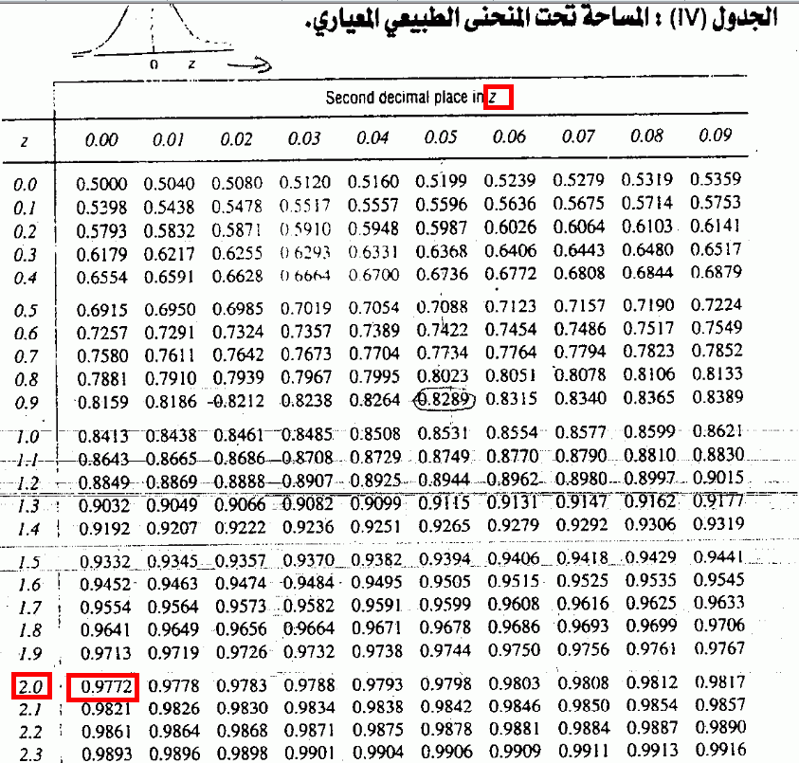

الاختبار الفصلي

السؤال 1 : إذا كان P(A)=0.1, P(B)= 0.4, وكان A, B حادثين مستقلبن فإن احتمال تقاطعهما يساوي
0.4
0.1
0
0.04
الحل : اذا كانوا حادثين مستقلين وطلب التقاطع فانا نجري عملية الضرب فيما بينهما .
السؤال 2 : المتغير العشوائي المنفصل يأخذ دائما قيمة صحيحة وغير صحيحة
صواب – خطأ
الحل : المتغير العشوائي ينقسم الى نوعان : 1) منفصل وياخذ عدد صحيح مثل عدد افراد الاسرة . 2) متصل وياخذ جميع القيم في فترة ما , مثال على ذلك درجة الحرارة .

السؤال 3 : القيمة المعيارية المقابلة للمتغير العشوائي x=3 في التوزيع الطبيعي (N(12, 9 تساوي 3
صواب - خطأ
الحل :$μ,σ^{2}$ N( نلاحظ أن المعدل في السؤال $μ$ = 12 والتباين $σ^{2}$=9 ، نطرح المتغير العشوائي x وقيمته 3 من المعدل ونقسم ناتجهما على الانحراف المعياري وليس التباين والانحراف المعياري هو جذر التباين ، والتباين معطى لنا بالسؤال 9 ، وجذر الـ9 = 3 بالمقام حسب المعادلة : Z = $\frac{x−μ}{σ}$
Z = $\frac{3−12}{3}=−3$

السؤال 4 : دائما احتمال أي حادث اكبر من العدد صفر وأقل من العدد 1
صواب - خطأ
الحل : من قوانين الاحتمالات نظرية 1 :
احتمال أي حادث من الفضاء العيني S يكون محصور بين الصفر والواحد . بالرموز 0 ≤ p(s) ≤ 1

السؤال 5 : إذا كان P(A)=0.5, P(B) =0.2 وكان A وB حادثين منفصلين قإن احتمال تقاطعهما يساوي
صفر
1
0.5
0.2
الحل : اي حادثين منفصلين يكون تقاطعهما يساوي صفر .

السؤال 6 : التوقع الرياضي دائما يساوي التباين في المتغير عشوائي الذي يتبع توزيع بواسون
صواب - خطأ
عبارة صحيحة لاتحتاج الى شرح .

السؤال 7 : إن عدد طرق تباديل العدد 9999 يساوي 1
صواب – خطأ
الحل : في هذا المثال نجد أن لدينا الرقم 9 مكرر 4 مرات ، فيكون مجموع الارقام في البسط مع علامة مضروب العدد (!) ، ويكون في المقام عدد تكرار الارقام مع علامة المضروب (!) أي أن :
$$nPn=\frac{n!}{n!}=4P4=\frac{4!}{4!}=1$$

السؤل 8 : إذا كان p(a)=0.5 واحتمال p(aمن اليمين إلى اليسار تقاطع b)=0.3, فإن احتمال حدوث a وعدم حدوث b يساوي
0.3
0.2
0
0.4
الحل : يعني ان احتمال حدوث الحادث A وعدم حدوث الحادث B في نفس الوقت = احتمال حدوث A ناقص احتمال تقاطعهما معًا .
p(A ∩ $\overline{B}$ ) = p(A) ‒ p(A ∩ B)
0.5 – 0.3 = 0.2
السؤال 9 : إذا كان X متغير عشوائي يتبع توزيع ذات الحدين بحيث كان P=0.6, n= 10 فإن احتمال الفشل يساوي
0,24
0.4
0.5
0.04
الحل : عدد مرات النجاح + عدد مرات الفشل =1 ، وعدد مرات النجاح في السؤال P=0.6 فيكون عدد مرات الفشل q=0.4
السؤال 10 : في تجربة القاء قطعة نقد متزنة ثلاث مرات, إن احتمال ظهور ظهور الأوجه متشابهة يساوي
1/8
1/4
1/3
1/2
الحل : دائما وابدا وقبل الحل يجب ان نعرف اولا الفضاء العيني للتجربة والتجربة قطعة نقد اي وجهين اثنين رميت 3مرات اي وجهين في كل مرة 2*2*2 = 8 , اذا الفضاء العيني =8 واحتمال ظهور عددين متشابيهين هو مرتين لان فضاء العينة المكون من 8 هم :
S={(H,H,H),(H,H,T),(H,T,H),( H,T,T),(T,T,T),(T,T,H),(T,H,T),(T,H,H)}
اذا العددين المتشابيهين هما 2 فقط HH) H (TTT) (
فنقول 2 على عدد عناصر العينة 8 اي 1/4 = 2/8

السؤال 11 : إذا كان S هو الفضاء العيني لتجربة عشوائية, فإن احتمال S يساوي
اكبر من 0 واقل من واحد
صفر
1
0.5
الحل : دائمًا قيمة الفضاء العيني أي جميع عناصرها تساوي واحد : S=1
السؤال 12 : القيمة المعيارية Z المقابلة للمتغير العشوائي X=20 في التوزيع الطبيعي (N(5,25 هي
3-
5
3
1
الحل : المعادلة : Z = $\frac{x−μ}{σ}$
Z = $\frac{20−5}{\sqrt{25}}=3$
لمزيد من المعلومات يرجى الرجوع للسؤال الثالث ( في الاختبار الفصلي ) .

السؤال 13 : ان عدد طرق اختيار خمسة طلاب من بين خمسة طلاب للذهاب في رحلة مدرسية يساوي
1
2
5
10
الحل : بما انه لم يذكر بالسؤال مع الترتيب او بدون ترتيب عليه يكون اختيار الحل بطريقة التوافيق لعدم اشتراط او ذكر الترتيب : 5C5=1

السؤال 14 : إذا كان (P(A/B)=P(A) ، فإن P(B/A) =
P(B)
0
غير ذلك
P(A)
الحل : أولا نقرأ السؤال من اليسار لليمين حسب اللغة الانجليزية وهو : ، P(A/B)=P(A)هذا الجزء الاول من السؤال من نظرية الاحتمال الشرطي انه اذا حدث العنصر الأول فلابد من حدوث العنصر الثاني اي أن حدوث العنصر الأول مشروط بحدوث العنصر الثاني ( / ) اداة شرط ، اي أن A مشروطة / بالحادث B = احتمال A فإن P(B/A) تعني B مشروطة / بالحادث A = احتمال B . (P) تعني احتمال .

السؤال 15 : مجموع الاحتمالات في التوزيع الاحتمالي المنفصل دائما يساوي 1
صواب - خطأ
( قانون يجب حفظه) .

السؤال 16 : في توزيع F, هنالك نوعان من درجات الحرية, v1 ويعتبر من درجات الحرية المقام, v2 ويعتير من درجات حرية البسط
صواب - خطأ
الحل : في توزيع F تكون درجات حرية المقام ثابتة ، وهي V2 ، وحرية البسط هي V1 عكس ماجاء بالسؤال .

السؤال 17 : إذا كان a, b حادثين منفصلين فإن احتمال تقاطعهما يساوي احتمال ألاول مضروباً في احتمال الثاني
صواب - خطأ
الحل : لأن الحادثين منفصلين بالتالي لايتقاطعان واحتمالهما = صفر .

السؤال 18 : المساحات التي تقع على يمين قيمة معيارية معينة يمكن ايجادها من خلال ايجاد قيمتها من جداول التوزيع الطبيعي المعياري ثم طرحها من العدد 1
صواب - خطأ

السؤال 19 : إن قيمة كاي تربيع التي تقع على يسارها المساحة 0,99 بدرجات حرية 2 تساوي
6.635
13.815
9.210
7.824
الشرح موضح على الجدول :
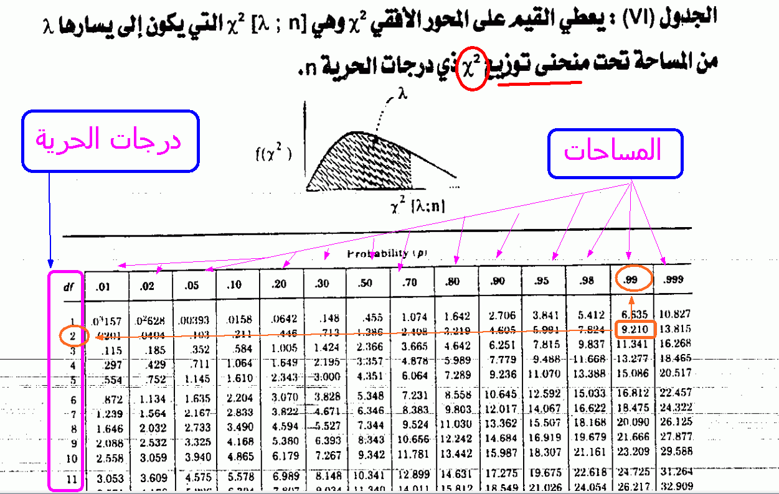

السؤال 20 : إن قيمة المتغير العشوائي t بحيث المساحة على يساره = 1.533 بدرجات حرية 4 هي:
0.05
0.95
0.10
0.90
من صورة الجدول ادناه يتضح لنا ان درجة الحرية = 4 يقابلها على نفس الخط الافقي القيمة 1.533 وهو المعطى بالسؤال عليه تكون المساحة على المحور الافقي العلوي = 0.90
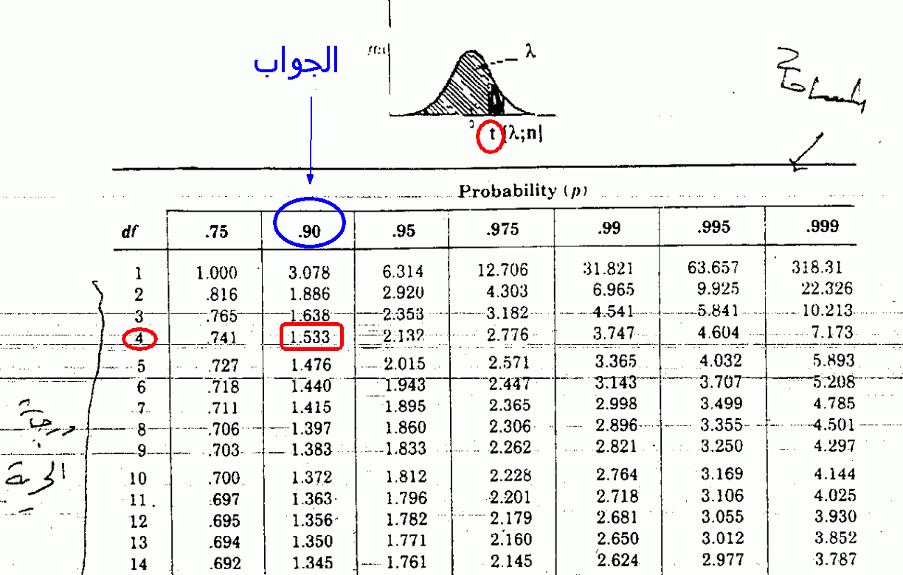

السؤال 21 : إذا كان المتغير العشوائي x برمز لظهور عددين مختلفين في تجربة القاء جحري نرد, فإن احتمال x يساوي
1/3
5\6
1/4
1/6
الحل : تجربة القاء حجري نرد تعني ان الفضاء العيني 36 واحتمال ظهور عددين مختلفي يعني كل حوادث الفضاء العيني الـ 36 ماعدا الحوادث الستة المتشابهة وهي (1,1 - 2,,2 لغاية 6,6
علية فإن احتمال x يرمز لظهور عددين مخلفين يساوي 36/30 وبالتقريب بقسمة البسط والمقام على 6 يصبح الجواب 5/6

السؤال 22 : إن قيمة التباين في التوزيع الطبيعي المعياري تساوي
0
1-
غير ذلك
1
الحل : القاعدة : في التوزيع الطبيعي المعياري يكون تباينه العدد 1 وانحرافه المعياري صفر
قاعدة لابد ان تحفظ

السؤال 23 : في تجربة إلقاء قطعة نقد منتظمة مرتين, الحادث a={(h,h)} يمثل حادث
حادث مستحيل
حادث اكيد
حادث مركب
حادث بسيط
الحل : القاء قطعة نقد يعني لها وجهان ومرتين يعني الفضاء العيني راح يتكون من 4 حوادث بسيطة
وهي ( HH,HT,TH,TT ) اذا الحادث a={(h,h)} يمثل حادث بسيط

السؤال 24 : إذا كان p(a)= 0.5, p(b)=0.4 وكان a,b حادثين مستقلين فإن احتمال P(AUB)
0.4
0.7
0.5
0.9
الحل : في حال كان الحادثين B,A حادثين منفصلين , فإن تقاطعهما = Ø وبذلك تصبح النظرية (على النحو التالي :
p(A U B) = p(A) + P(B)
p(A U B) = p(A) + p(B) = 0.3 + 0.4 = 0.7

السؤال 25 : مجموع احتمال أي حادث واحتمال عدم حدوثه يساوي 1 دائما
صواب - خطأ
( صواب نظرية يجب حفظها )

السؤال 26 : في الحوادث الشرطية, فإن احتمال احد الحادثين ليس شرطا أن يؤثر على حدوث الآخر
صواب – خطأ
الحل : يجب ان يكون الحادث الأول مشروطاً بحدوث لاخر لذا سميت بالحوادث الشرطية .

السؤال 27 : إذا كان P=0.2, n=5, في توزيع ذات الحدين, فإن تباين X الذي يتبع هذا التوزيع يساوي
5
0.5
0.8
الحل: في توزيع ذات الحدين فان نجاح التجربة + فشل التجربة = 1
فاحتمال النجاح في كل محاولة عدد ثابت يرمز له بالرمز P وبذلك فان احتمال الفشل هو q = 1-p
1 - 0.2 = 0.8

السؤال 28 : إذا كان P(A)=0.5 واحتمال P(A B)=0.3, فإن احتمال حدوث A وعدم حدوث B يساوي
0.4
0
0.2
0.3
تم شرح هذا المثال باستفاضة في السؤال رقم 8 و السؤال رقم 61 .

السؤال 29 : إن تباديل حرفين من كلمة "نجاح" هو
12
6
24
1
الحل : المطلوب تباديل ( حرفين ) من كلمة نجاح والتي تتكون من اربعة احرف اي 4P2= 12 .
السؤال 30 : إن عدد عناصر الفضاء العيني في تجربة القاء قطعة نقد ثلاث مرات يساوي
6
8
4
9
الحل : عناصر الفضاء العيني لقطعة نقد واحدة هو 2 ويمثل الوجهان صورة وكتابة وعندما تلقاء ثلاث مرات فهذا يعني ان 2*2*2= 8 وهو الفضاء العيني للتجربة .
السؤال 31 : إذا كان معدل النجاحات في تجارب بواسون هو 10, فإن التوقع الرياضي للمتغير العشوائي x الذي يتبع هذا التوزيع يساوي :
10
1
0
5
الحل : التوقع الرياضي للمتغير العشوائي X = المعدل ( لمدا ) وهو موجود بالسؤال .
المعدل = التوقع الرياضي = التباين .

السؤال 32 : من مسلمات الاحتمال :
احتمال أي حادث اكبر من صفر
احتمال أي حادث اقل من 1
احتمال اي حادث اكبر من أو يساوي صفر واقل من أو يساوي 1
احتمال أي حادث = 1
( لاتحتاج لشرح بقدر ماتحتاج لحفظ ) .

السؤال 33 : دائما الانحراف المعياري يساوي التباين في التوزيع الطبيعي المعياري .
صواب - خطأ

السؤال 34 : إذا كان التوقع الرياضي للمتغير العشوائي x يساوي 3, وكان لدينا التحويل الخطي y=2x-8, فإن قيمة التوقع الرياضي للمتغير العشوائي y تساوي :
6
6-
2
2-
الحل : قيمة X = 3 ، نعوض مباشرة بالمعادلة الخطية : y=2x-8
y=2(3) – 8 = -2

السؤال 35 : إذا كان معدل المواليد في احد المستشفيات هو 5 اطفال في اليوم الواحد, فإن احتمال ولادة 3 اطفال في احد الأيام هو
0.14
0.84
0
0.28
الحل : ( انظر حل السؤال الثالث بالواجب الثاني )

السؤال 36 : إذا كان المتغير العشوائي المتصل x ينتمي إلى التوزيع الطبيعي (x:n(9, 25, فإن القيمة المعيارية المقابلة للمتغير العشوائي x = 4 هي
1/5-
1/5
1
1-
الحل := -1 $\frac{X−μ}{σ}=\frac{4−9}{\sqrt{25}}$ Z
السؤال 37 : إذا كان التباين للمتغير العشوائي X يساوي 4 وكان لدينا الخطي Y= -x +5 فإن الانحراف المعياري للمتغير العشوائي Y يساوي
4-
2-
4
2
الحل : من المعطيات بالسؤال هوالتباين ويساوي 4 والمطلوب بالسؤال الانحراف المعياري
وبجذر التباين نحصل على الانحراف المعياري اذا جذر 4 = 2

السؤال 38 : منحنى توزيع t يشبه منحنى التوزيع الطبيعي إلا أنه اكثر انخفاضا منه
صواب - خطأ
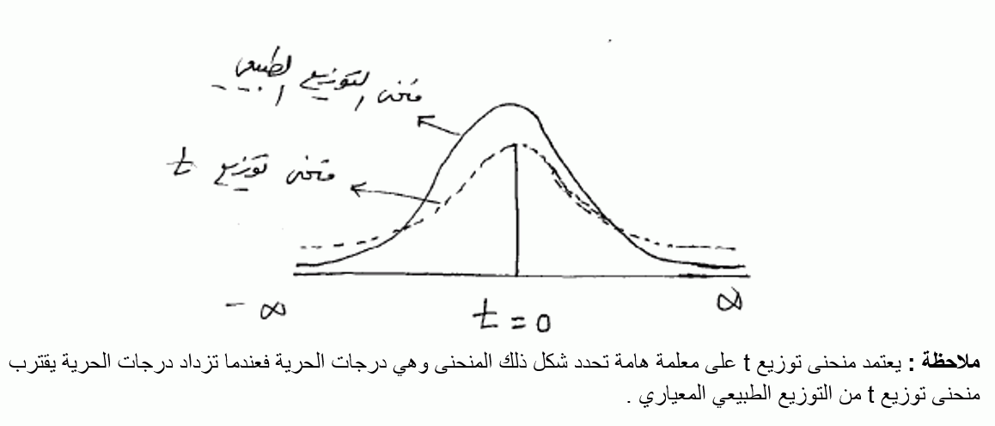

السؤال 39 : إن قيمة المساحة λ في التوزيع t[λ; 5] = - 2.015 يساوي
0.05
0.95
0.10
0.90
الحل : معطيات السؤال درجة الحرية = 5 والقيمة من جدول توزيع t = - 2.015
والمطلوب ايجاد المساحة ( لمدا ) ، عليه نجد القيمة المعطاه مع درجة الحرية في جدول t ونتجاهل السالب في القيمة 2.015مؤقتًا ، يتضح أن قيمة المساحة لمدا التي تقع عليها قيمة 2.015 = 0.95 ، وبسبب اشارة السالب نوجد متممة 0.95 وهي : 1 – 0.95 = 0.05
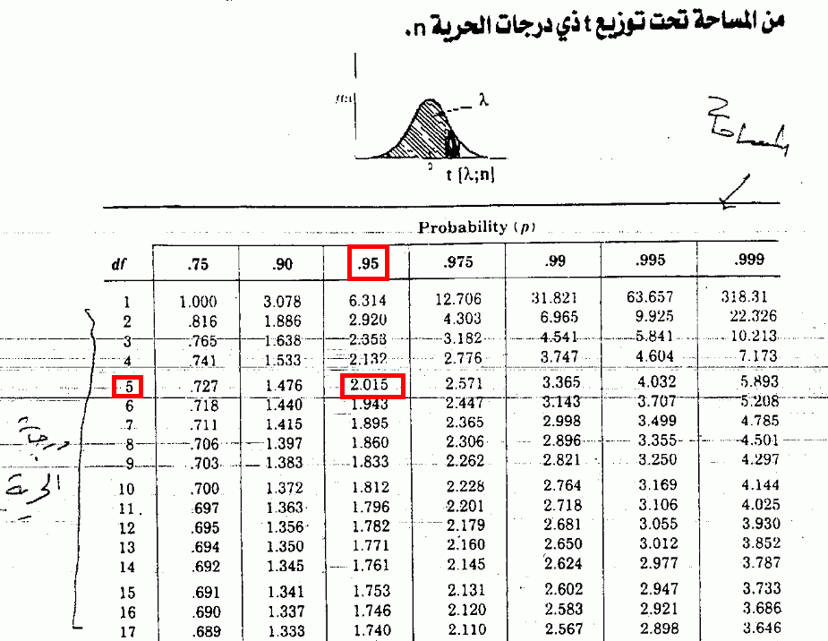
السؤال 40 : إن تباديل احرف كلمة " محمد " يساوي
3
12
24
6
الحل : كلمة محمد تتكون من 4 حروف ولكن تكرر بها حرف الميم وفي التباديل
في حالة تكرر حروف فاننا نجعل البسط هو مضروب عدد احرف الكلمات والمقام مضروب عدد الحروف المتكرره وفي هذه الحالة لايوجد الا حرف الميم تكرر مرتين فتقول 4P4= 4!/2!= 12

السؤال 41 : إذا كان z ينتمي الى التوزيع الطبيعي المعياري فإن p(z>2) يساوي
0.9772
0.0183
0.9817
0.0228
الحل : بما أن Z أكبر من 2 بالتالي نوجد قيمة 2 اولا من جدول Z وتساوي 0.9772 ثم نقوم بايجاد متممة العدد 0.9772 بطرحه من العدد 1 : 1 – 0.9772 = 0.0228

السؤال 42 : في الوزيع الاحتمالي المنفصل, إن مجموع الاحتمالات لجميع المتغيرات العشوائية التي تنتمي لذلك التوزيع تساوي
1
اكبر من صفر
اقل من واحد
0
تم حله مسبقًا في الواجب الثاني السؤال الخامس .

السؤال 43 : إذا كان X متغير عشوائي يتبع توزيع بواسون بمعدل يساوي 9, فإن تباين X يساوي
9
غير ذلك
1
3
الحل : المعدل = التوقع الرياضي = التباين
السؤال 44 : إن قيمة f في المقدار f[0.95;5,6 تساوي
4.95
4.39
0.23
0.20
الحل : نلاحظ بانه اعطانا بالسؤال قيمة لمدا والتي تمثل المساحة 0.95 وكذلك V2= 6, V1=5 من جدول f نوجد القيمة مباشرة كما هو موضح على الصورة
ملاحظة : في الجدول n تعني v وهي درجات الحرية .
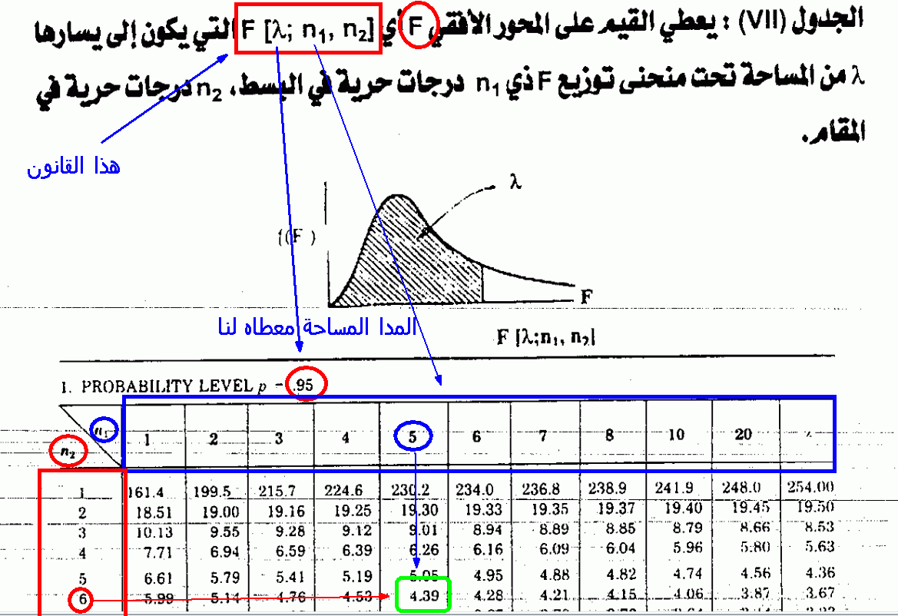

السؤال 45 : إن القيمة المعيارية المقابلة للمتغير العشوائي X=5 والذي ينتمي للتوزيع الطبيعيX:N(5;100) تساوي
10
1
0
الحل : معادلة المتغير العشوائي اكس في التوزيع الطبيعي $Z=\frac{X−μ}{σ}=Z=\frac{5−5}{10}$
= 0

السؤال 46 : إذا كان X متغير عشوائي يتبع توزيع ذات الحدين بحيث كان P=0.8, n= 3 فإن احتمال X=0 يساوي
0.512
0.8
0.08
0.008
الحل : من المعادلة التالية :$P\left(X=x\right)=nCx×p^{x}×$
نعوض معطيات السؤال في المعادلة على النحو التالي= 0.008 $3C0×{0.8}^{0}×$

السؤال 47 : صندوق يحتوي على خمس كرات حمراء و3 كرات بيضاء, إن احتمال سحب كرة سوداء يساوي
0
3/8
5/8
1
الحل : لايوجد بالصندوق كرة سوداء ، بالتالي الاحتمال = صفر .

السؤال 48 : إذا كان احتماال تقاطع أي حادثين يساوي صفر فإن احتمال اتحادهما يساوي حاصل جمع احتمال الأول والثاني
صواب - خطأ

السؤال 49 : معدل عدد الحوادث على اشارة ضوئية يساوي 4, فإن احتمال عدم حدوث أي حادث في أسبوع معين هو
1
0.018
0.0018
0.18
الحل : من التوزيع الاحتمالي لمتغير عشوائي بواسون X نستحضر معادلته حيت $ʎ$ تمثل معدل الحوات = 4 , اما X فتمثل عدد حدوث الحوات وهو هنا = صفر
$$P\left(x;ʎ\right)=P\left(X=x\right)=\frac{e^{−ʎ}ʎ^{x}}{x!};x=0,1,2,…$$
نعوض معطيات السؤال بالمعادلة $e^{−4}$

السؤال 50 : إذا كان p(a)=p(a/b) فإنه ليس شرطا أن يكون p(b) = p(b/a)
صواب - خطأ
الحل : تم شرحها مسبقًا .

السؤال 51 : المساحة التي تقع على يمين القيمة المعيارية z= 0.56 هي
0.2877
0.2587
0.7422
0.7123
الحل : من جدول التوزيع المعياري Z نوجد قيمة 0.56 المعطاة بالسؤال وهي 0,7123 وحيث ان المطلوب المساحة التي تقع على يمينها نقوم بطرحها من العدد 1 فيصبح 1-0.7123=02877
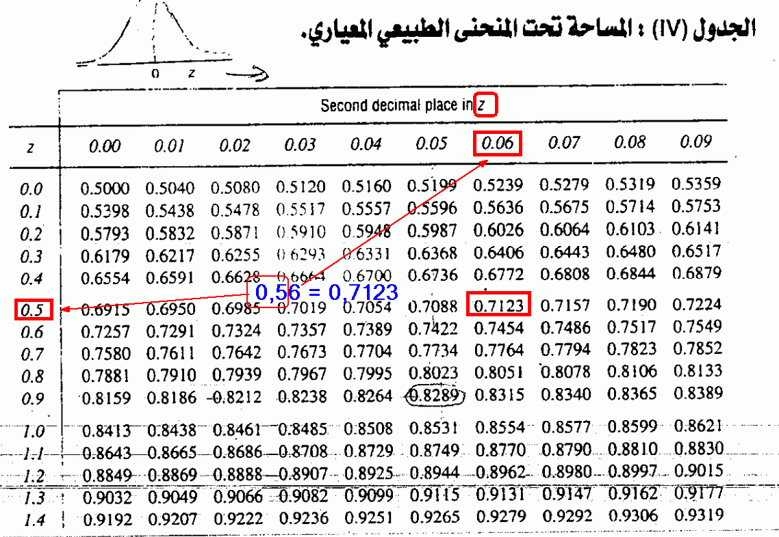

السؤال 52 : تساوي X2[0.98;v]=5.412 إن قيمة درجات الحرية في المقدار
1
3
2
4
الحل : من السؤال نلاحظ أن يخص كاي تربيع $X^{2}$والمعطى لنا بالسؤال المساحة لمدا = 0.98 وكذلك اعطيت لنا القيمة وهي 5.412 والمطلوب هو قيمة درجة الحرية v وللعلم بالجداول يرمز لها بالحرف n لذا وجب التنويه الأن ماعلينا الا أن نبحث عن جدول كاي تربيع ثم نبحث عن المساحة 0.98 ومن اسفلها نبحث عن القيمة المعطاه بالسؤال 5.412 ثم ننظر يسارها على العامود الايسر الرأسي لنحدد درجة الحرية المقابل لها كما هو موضح بالصورة :
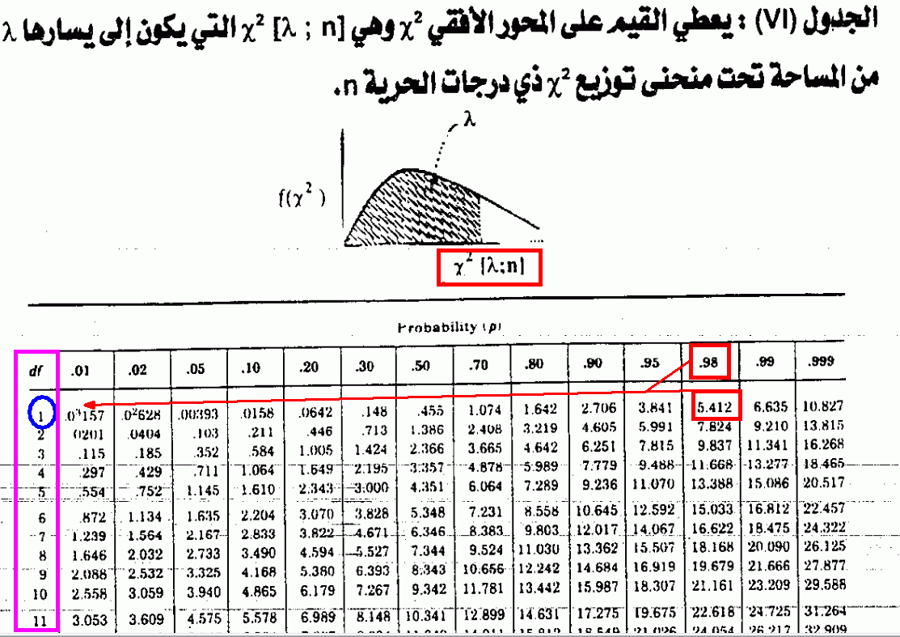
السؤال 53 : في تجربة ذات الحدين, إذا كان نسبة النجاح p=0.75 وعدد مرات اجراء التجربة n=5, فإن P(X=1 ) تساوي
0.015
0.15
0.29
0.029
الحل : القانون هذا يحفظ $P\left(X=x\right)=nCx×p^{x}×$
الان نعوض بالقانون $P\left(X=x\right)=5C1×{0.75}^{1}×$

السؤال 54 : إن عدد المباريات التي تلعبها مجموعة مكونة من ثلاث فرق كل في أرض الثاني تساوي
12
9
6
3
الحل : من قاعدة الضرب = 2*3 = 6

السؤال 55 : إذا كان احتمال نجاح طالب في مقرر الاحصاء هو 0.8 واحتمال نجاحه في مقرر المحاسبة هو 0.7
واحتمال نجاحة في كلا المقررين هو 0.6 فإن احتمال رسوبه في مقرر الاحصاء هو
0.1
0.4
0.2
0.3
المعطيات : P(A)=0.8 P(B)=0.7 ($P\left(A∩B\right)=0.6$
المطلوب: احتمال رسوب الطالب في مقرر الاحصاء P(A)
الحل: P(A) -$P\left(A∩B\right)$= 0.8 – 0.6 = 0.2

السؤال 56 : إذا كان X متغير عشوائي يتبع توزيع ذات الحدين بحيث كانت n=16, P=0.75, فإن تباين X يساوي
0.75
12
9
3
المعطيات : n=16 , P=0.75
المطلوب : ايجاد قيمة التباين ، علما بأن قيمة الفشل تساوي q=1 – 0.75 = 0.25
الحل : $σ^{2}=npq$
16 * 0.75 * 0.25 = 3

السؤال 57 : إن قيمة الوسط الحسابي في التوزريع الطبيعي المعياري يساوي
0.5
1
0
الحل : من القاعدة : " ويجب ان تحفظ "
التوزيع الطبيعي المعياري (Standard Normal Distribution): هو التوزيع الطبيعي الذي معدله (وسطه الحسابي) يساوي صفر وتباينه يساوي 1

السؤال 58 : إذا كان p(a)=0.7, p(b)=0.6, p(aub)=0.8 فإن احتمال حدوث a وعدم حدوث b يساوي
0.4
0.3
0.2
0.5
المطلوب : حدوث الحادث A وعدم حدوث الحادث B ؟
الحل : نطبق المعادلة التالية : $P\left(A∩\overline{B}\right)=P\left(A\right)−P\left(A∩B\right)$
وقبل الشروع بالحل لابد من ايجاد التقاطع $A∩B$ حيث أنه غير معطى بالسؤال
ملاحظة مهمة : لايجاد التقاطع نضرب قيمة A في قيمة B ولكن في حالة اعطانا في السؤال قيمة الاتحاد , (a$∪$b) فإن ناتج الضرب يكون خاطئ مثال على معطيات السؤال تقاطع p(a)=0.7, p(b)=0.6 يساوي 0.6 * 0.7 = 0.42 وهذا الناتج غير صحيح واسهل طريقة بايجاد التقاطع في حالة اعطانا قيمة الاتحاد بالسؤال هو ان نجمع قيمة A مع قيمة B والناتج نطرحه من قيمة الاتحاد , كالتالي :
0.6 + 0.7 = 1.3 والناتج نطرحه من قيمة الاتحاد 0.8 يصبح الجواب
1.3 – 0.8 = 0.5
اذا اوجدنا التقاطع كخطوة أولى وهو 0.5 والان نعوض بالمعادلة التالية : $P\left(A∩\overline{B}\right)=P\left(A\right)−P\left(A∩B\right)$
= 0.7 – 0.5 = 0.2

السؤال 59 : من خصائص منحنى التوزيع الطبيعي :
شكله يشبه الجرس
المساحة اسفل المنحنى تساوي 1
يتقارب طرفيه من الصفر عندما تقترب x من موجب وسالب مالانهاية
جميع ما ذكر صحيح

السؤال 60 : في تجربة إلقاء قطعة نقد منتظمة مرتين, إن احتمال ظهور عددين متشابهين يساوي
1/6
1/3
5/6
1/2
الحل : دائما وابدا وقبل الحل يجب ان نعرف اولا الفضاء العيني للتجربة والتجربة قطعة نقد اي وجهين اثنين رميت مرتين اي وجهين في كل مرة 2*2 = 4 , اذا الفضاء العيني =4 واحتمال ظهور عددين متشابيهين هو مرتين لان فضاء العينة المكون من 4 هم : HH,HT,TH,TT اذا العددين المتشابيهين هما 2 فقط HH , TT
فنقول 2 على عدد عناصر العينة 4 اي 4/2 = 2/1
السؤال 61 : إذا كان احتمال حدوث الحادث a أو حدوث الحادث b يساوي 0.9 فإن احتمال عدم حدوث أحدهما على الأقل يساوي
لا شئ مما ذكر
0.1
0
1
الحل : اذا كان حدوث ايّ منهما = 0,9 فان الاخر هو متممة الاول حتي يصبح مجموعهم واحد صحيح
اي 1 – 0.9 = 0.1 ومجموعهما = 1

